医用制氧机

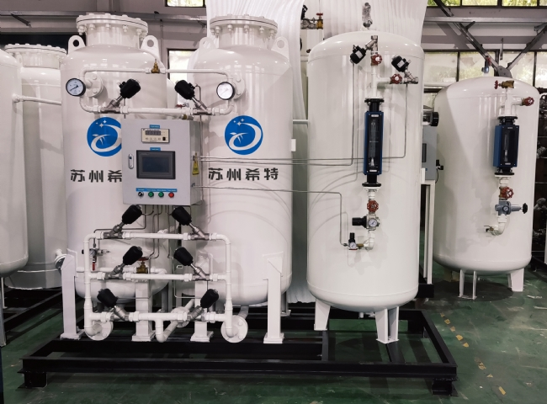
#气体生成，医用氧，氧气，氧气PSA
希特医用制氧机允许用户为他们的医疗级需求生成自己的氧气，如EMS（紧急医疗服务）、救护车、消防部门、小型医院、诊所、疗养院、牙科实验室的应用。希特使用PSA技术，压缩大气中的空气，排除其中的其他气体并分离出氧气。
PSA制氧技术的流程
PSA型制氧技术首先是空气压缩机，它压缩大气中的空气并增加空气的压力。其次是氧气发生装置，它由一个空气接收罐组成。空气进入空气接收罐，然后通过空气过滤系统进入PSA（变压吸附）塔。PSA塔内充满了ZMS。当加压空气与ZMS接触时，ZMS吸收了空气中除氧气以外的气体。而氧气则进入浪涌容器。随着压力的降低，其他气体通过排气进入大气。冲击容器中的部分气体进入PSA塔进行吹扫，剩余的气体通过转子流量计被送入储罐。ZMS被用于制氧机，使其纯度达到93%。
现场PSA制氧机的优势
PSA装置可以放置在现场，这样就可以根据需要随时提供氧气。
需要的空间非常小。
在停工期间，由于启动时间短，损失较少。
用户只需要转动启动/停止按钮，就可以在几分钟内获得设计所需流量和纯度的氧气。

